srs dökümanı

Projeyi yapanlar:
ABDULLAH KADİR ÇELİK -> 2407231061
MUHAMMED ZAHİD OCAKDAN -> 2407231064
EBUBEKİR CİHANGİR -> 2407231066

BİO
ID

Table of Contents (İçindekiler)
1. Introduction (Giriş)………………………………………………..
1.1. Purpose (Amaç)
1.2. Scope (Kapsam)
1.3. Definitions, Abbrevations (Tanımlar - Kısaltmalar)
1.4. References (Kaynaklar)
1.5. Overview (Genel Görünüm)
2. Overall Description (Genel Açıklama)…………………….
2.1. Product Perspective (Ürün Perspecktifi)
2.2. Product Functions (Ürünün Fonksiyonları)
2.3. User Characteristics (Kullanıcı Karakteristikleri)
2.4. Constrains (Kısıtlamalar)
2.5. Assumptions and Dependencies (Varsayımlar ve Bağımlılıklar)
3. Specific Requirements (Özel Gereksinimler)…………..
3.1. External Interfaces (Arayüzler)
3.2. Functions (Fonksiyonlar)
3.3. Requirements (Gereksinimler)
3.3.1 Fonksiyonel Gereksinimler
3.3.2 Fonksiyonel olmayan gereksinimler
4. Appendices (Ekler)…………………………………………………
1. Volore değer hesaplama
2.AHP değer hesaplama

5. Ekler

1. Introduction (Giriş)
BioID eğitim kurumlarında eski usul imza sistemi ile yoklama alınmasını ortadan kaldıran bir sistemdir. İmza sistemi yerine daha hızlı olan parmak izi ile yoklama alınmasını sağlayacaktır. Öğrenciler belirlenen zaman içerisinde kayıtlı olan parmakları ile derse girdiklerini ve çıktıklarını parmak izi ile gösterip tekrardan imza atmalarına gerek kalmadan otomatik olarak yoklamayı alır. Aldığı bilgileri eğitim kurumunun sistemine kaydeder.
1.1. Purpose (Amaç)
BioID’nin amacı, öğretmen ve öğrencilere vakit kaybı yaşatmadan ve ders odağı bölünmeden hızlı ve doğru bir şekilde yoklama almaktır.
    - İlgi:
İmza sistemindeki elden ele dolaşan imza kağıdı öğrencilerin derse olan ilgisinin dağılmasına sebep olmaktadır. Öğrencilerin derse olan ilgisinin dağılmamasını sağlamak için kurulmuş bir sitemdir.
    - Doğru Yoklama Alınması:
İmza sisteminde öğrenciler arkadaşlarının yerine imza atabilmektedirler. Eğer ki öğretmen bu durumu fark etmezse, öğrenci gelmediği halde derse gelmiş olarak görünmektedir. Parmak izi, kişilerin sadece kendilerine özgü olduğu ve başkasının onların yerine var olmadığını belirleyecek bir etken olmadığı için doğru bir şekilde yoklama alınmasını sağlayan bir sistem olacaktır.
    - Zaman Kaybını Azaltmak:
İmza sisteminde dersin işlenişi sırasında yoklama alındığı için bu durum belli bir zaman kaybına yol açmaktadır. Bu durumu ortadan kaldırmak için BioID sistemi ders başlamadan önce yoklama alındığından ötürü zaman kaybını engellemiş olur.

Bu amaçlar doğrultusunda BioID sistemi hem güvenilir hem hızlı hem de ilgi dağınıklığına mahal vermeden ders işlenmesine olanak sağlayan bir sistemdir.

1.2. Scope (Kapsam)
BioID sistemi öğretmen ve öğrencilere zaman kaybı yaşamadan parmak izi ile yoklama alınmasını sağlar. Sistem iki moddan oluşmaktadır.
1.2.1. Parmak İzi Kullanan:
Sistemin asıl işlevlerini yerine getiren kullanıcılar kullanır. Bir öğrencinin 10 parmak izinin bilgisini içinde tutabilecek kapasiteye sahip bir sistemdir. Öğrenciler parmak izlerini kullanarak kendilerini yoklamaya dahil ederler.
1.2.2. Parmak İzi Kullanmayanlar:
Sistemi kullanan öğrencilerin biyometrik verilerinden biri olan parmak izinin 10 tanesi de kullanılmayacak durumda ise, bu modu kullanırlar. Parmaklarını kullanamayan öğrenciler üniversitenin vermiş olduğu öğrenci kartları ile giriş yapabilirler. Her öğrenci bu hakka sahip değildir. Sadece parmağı sorunlu olan öğrenci yetkililerden öğrenci kartına bu özelliğin tanımlanmasını isteyecektir. Bu tanımlama 14 gün sürecektir. 14 gün sonra eğer parmağı iyileşmediyse, tekrardan yetkililere gidip kartını tanımlaması gerekir.
Bu özellikler kullanıcıların hızlı ve doğru bir şekilde yoklama alınmasını sağlar.

1.3. Definitions, Abbrevations (Tanımlar - Kısaltmalar)
1.3.1. FR: Fonksiyonel gereksinimler (Function repuirement)
1.3.2. NFR: Fonksiyonel olmayan gereksinimler (Nun Function repuirement)
1.3.3. UC: Kullanıcı senaryosu (Use Case)
1.3.4. AD: Etkinlik Diyagramı (Activity Diagrram)
1.3.5. CD: Sınıf Diyagramı (Class Diagram)

1.4. References (Kaynaklar)
1. Abdulsamet Yalçınkaya SRS dokümanı “Optikod” projesi.
2. Muhammed Çiğdem SRS dokümanı “Count Four” projesi.
3. Lucid.App programı.
4. Excel programı.
5. ChatGPT ile fotoğraflar oluşturuldu.

1.5. Overview (Genel Görünüm)
SRS dokümanının 2. bölümünde ürün perspektifi ile devam edeceğiz. Bu bölümde ürünümüzün perspektiflerini anlatacağız ve başlıklandıracağız. Ardından ürünümüzün fonksiyonlarını anlatacağız. Kullanıcı karakteristikleri bölümümüzde de, uygulamamızın kullanılabilmesi için kullanıcılarımızın sahip olması gereken bazı özelliklerden bahsedeceğiz. 2.4 dördüncü bölümde de uygulamamızı kısıtlayan bazı şeylerden bahsedeceğiz. Son olarak da uygulamamızın bağımlı olduğu bazı şeylerden bahsedeceğiz ve 2. bölümü tamamlayacağız. 3. bölümde ilk olarak ürünümüz için hazırladığımız bazı arayüz tasarımlarını göstererek başlayacağız. Ardından ürünümüz için hazırladığım bazı UML diyagramlarını göstereceğiz. 3.3’te de uygulamamızın her gereksinimini bulabileceğiniz Requirements (Gereksinimler) bölümüne geçeceğiz. Son olarak da Appendices (Ekler) Bölümünde Uygulamamız için çizdiğimiz bazı izlenebilirlik tablolarını inceleyebilirsiniz. Ayrıca Appendices bölümünde Gereksinimlerimizin önceliklendirmesini bulabilirsiniz.

2. Overall Description (Genel Açıklama)
2.1 Ürün perspektifi: BioID uygulaması, öğrencilerin derslere katılımını denetleyen bir uygulamadır. Aşağıda, bu uygulamanın neden ihtiyaç duyulduğunu ve kullanıcılar için sağladığı avantajları açıklayan bazı nedenleri bulabilirsiniz:
2.1.1 Zaman Tasarrufu: Öğrencileri ve öğretmenlerimizi kağıtla yoklama almaktan ve boşuna kaybedilen zamandan kurtarır. Bu durum öğretmen ve öğrencilerimize büyük bir zaman kazandırır. Tabii ki kazanılan bu zaman eğitim ve öğrenim için kullanılarak akademik açıdan öğrenime katkı sağlar.
2.1.2 Devamsızlık Takibi: Bu sistem öğrencilerin kolaylıkla hangi dersten kaç gün devamsızlıklarının kaldığını görmelerini sağlar. Böylelikle öğrenci kaç gün devamsızlık hakkının kaldığını öğretmenlerimizin sisteme girmesini beklemeden görebilirler. Böylelikle devamsızlıktan kalmaların önüne geçmiş olunur.
2.1.3 Sahte İmza Önleme: Öğrencilerin sıklıkla yaptıkları şeylerden biri de sınıfta olmayan başka arkadaşlarının yerlerine imza atmak. Böylelikle, o an sınıfta olmayan sınıf arkadaşlarını sınıfta, yoklamada var göstermek. Yapılan bu işlemle halihazırda o an sınıfta bulunan öğrencilerin haklarına girilmiş olmaktadır.
Geliştirdiğimiz BioID uygulaması ile bu sorunu ortadan kaldırmış oluyoruz. Böylelikle öğrenciler için daha adil bir rekabet ortamının oluşmasına da yardımcı oluyoruz.
2.1.4 Ders Denetimi ve Takibi: Bu sistemin uygulamaya geçmesi halinde hocalarımızın ve öğrencilerimizin derslere olan katılımı, hangi derslerde daha çok katılım olduğu, derslerden alınan notlarla beraber derslerin ne derece etkili olduğu gibi veriler toplanabilir ve böylelikle derslerin iyileştirilmesi yönünde çalışmalar yapılması kolaylaştırılır.
BioID sistemi kullanıcılara zaman kazandırır ve böylelikle bu sistemi kullanan öğrenciler dikkatleri dağılmadan ve zaman kaybı yaşamadan derslerine odaklanabilirler. Ders devamsızlıklarını takip edebilir, daha adaletli bir ortamla derslerini verimli şekilde işleyebilirler.

2.2 Ürün Fonksiyonları: BioID sistemi kullanıcılarına belli fonksiyonlar sunar. Bu fonksiyonlar aşağıda sırasıyla verilmiştir:
2.2.1 Parmak İzi Okuma (Derse Giriş): Sistem ders başlangıcından 15 dakika önce derse giriş için derse giriş sistemini aktif hâle getirir. Sistem hocanın belirleyeceği süre kadarınca derse giriş için açık kalır. Bu süre zarfında öğrenciler parmak izlerini okutabilir. Parmak izini okutan öğrenciler derse giriş yapmış, parmak izlerini okutamayan öğrenciler yok yazılmış olur.
2.2.2 Parmak İzi Okuma (Dersten çıkış): Ders bitiminde öğrencilerin çıkış yapabilmeleri için 15 dakika tanımlanır ve bu 15 dakika içerisinde parmak izini okutan öğrenciler dersten zamanında çıkış yapmış sayılır. Derse zamanında giriş yapmış ve zamanında çıkış yapmış olan öğrenciler yoklamada “var” yazılırlar.
2.2.3 Kart ile Öğrenci Tanıma (Derse Giriş): Belirli bir sağlık sorunu olup parmak izlerini kullanamayan öğrenciler okulun öğrenci işlerine gidip bu sağlık sorununu bildirmelidir. Böylece öğrenci işleri kişinin öğrenci kartına yetki tanır. Kartlarına yetki tanımlanan öğrenciler, derse giriş sistemini aktif hâle getirdikten sonra parmak izine gerek kalmadan öğrenci kartlarıyla derslerine giriş-çıkış yapabilirler.
2.2.4 Dersi Başlatma: Zamanı geldiğinde sistem dersin süresini başlatır. Öğretmen derse geldiğinde kendi parmak iziyle derse giriş yapar ve böylece ders başlamış olur.
2.2.5 Derse O.B.S. Üzerinden Müdahale: Dersi veren öğretim üyesi O.B.S. sistemi üzerinden dersini ailevi bir durum veyahut sağlık vb. bir durum sebebiyle iptal edebilir. Böylece dersi veren öğretim üyesi derse gelemeyecek olduğunda öğrencilerine direkt olarak mesaj yoluyla dersin iptal edildiği bildirilmiş olur.
2.3 Kullanım Karakteristikleri: Kullanıcının bu sistemi kullanırken aşağıdaki özelliklere sahip olması beklenir:
2.3.1 Sistem Bilgisi: Bu sistemi kullanacak olan kişi sistemin nasıl çalıştığı ve bu sistemde yapmak istediği şeyler hakkında en azından derslere giriş yaparken nereye parmak izi okutacağını, parmak izi okutamadığı zaman ne yapması gerektiğini, ders giriş-çıkış saatleri hakkında bilgi sahibi olmalı.
2.3.2 Okuma Yazma bilgisi: Kullanıcıların BioID sistemini kullanırken ilkokul düzeyinde Türkçe bildikleri varsayılmaktadır.

2.3.3 Kayıtlı Öğrenci Olma: BioID sistemini kullanacak olan kişi BioID sisteminin kullanıldığı eğitim kurumunun sistemine kayıtlı olmalıdır. Böylece sistem kullanıcıyı tanıyabilir. Aksi halde, sistem kullanıcıyı ne tanıyabilir ne de kişi hakkında sistem üzerinden işlem yapabilir.
2.3.4 Kullanıcı Tanıma: Kullanıcı BioID sistemini kullanırken kendine ait bir parmak izi olmalıdır. Böylece kişinin başka hiç kimseyle karışmadan tanınması planlanır. Eğer kullanıcı herhangi bir sağlık sorunu ile karşı karşıyaysa, en azından sistem tarafından tanınmak için okulun kendisine vermiş olduğu öğrenci kartına sahip olmuş olması beklenir. Bunlardan ikisine de sahip olmayan kullanıcı sistem tarafından tanınamamaktadır.
2.3.5 Sistem Uyumluluğu: BioID sistemi kurulurken O.B.S. ve D.B.S. gibi her eğitim ve öğretim kurumu için farklılık gösteren öğrenciyi bilgilendiren sistemlerle uyumlu çalıştığı varsayılarak düşünülmüştür. Eğer gerekli anlaşmalar ve bağlantılar sağlanamazsa, bu sistem için iOS ve Android’de çalışan ekstra bir uzantı daha eklenmesi gerekecek.
2.3.6 Sistem İnternet Bağlantısı: BioID sistemi fiziksel olarak internet bağlantısı bulunan bir yerde kullanılmalıdır. Ancak böylece sistem her daim anlık olarak takip edilebilir.
Kullanıcının BioID sistemini kullanması için yukarıdaki özelliklere sahip olması önemlidir.

2.4 Kısıtlamalar
2.4.1 Dil Kısıtlamaları: BioID oyunu belirli bir dilde kullanılabilir ve desteklenebilir. Kullanıcıların oyunu oynamak ve anlamak için o dilde bilgi sahibi olmaları gerekir. Farklı dillerde kullanım için dil seçenekleri sunulmamışsa, kullanıcılar yalnızca oyunun desteklediği dili kullanabilir.
2.5 Varsayımlar ve Bağımlılıklar
2.5.1 İnternet bağımlılığı: BioID sistemi fiziksel olarak İnternet erişimi olan bir yerde kullanılması gerekmektedir. BirID sistemi İnternet bağlantısı olmadan sistemde kayıtlı olan dersleri başlatamaz ve bu ders üzerinden yapılan kayıtları ders sistemine kaydedemez. Bunun için sistem internete bağımlıdır.

2.5.2 Lisans ve Telif Hakkı: BioID oyunu belirli bir telif hakkı koruması altındadır. Kullanıcıların oyunu yasal olarak kullanmaları ve telif hakkı ihlali yapmamaları önemlidir. Oyunun izinsiz kopyalanması, dağıtılması veya değiştirilmesi yasaktır.
3.SPESİFİK GEREKSİNİMLER
3.1.Defining External Interfaces(Dış Arayüzlerin Tanımlanması)
-Kişi derse girerken ilk önce kapı girişlerinde bulunan parmak izi okuyucu otamata gitmelidir
Otomatın üstünde iki adet seçenek bulunmaktadır .Bunların;
1)Parmak izi okunacak kiş öğretmen

2)Parmak izi okunacak kişi öğrenci
3)Ders programını incele
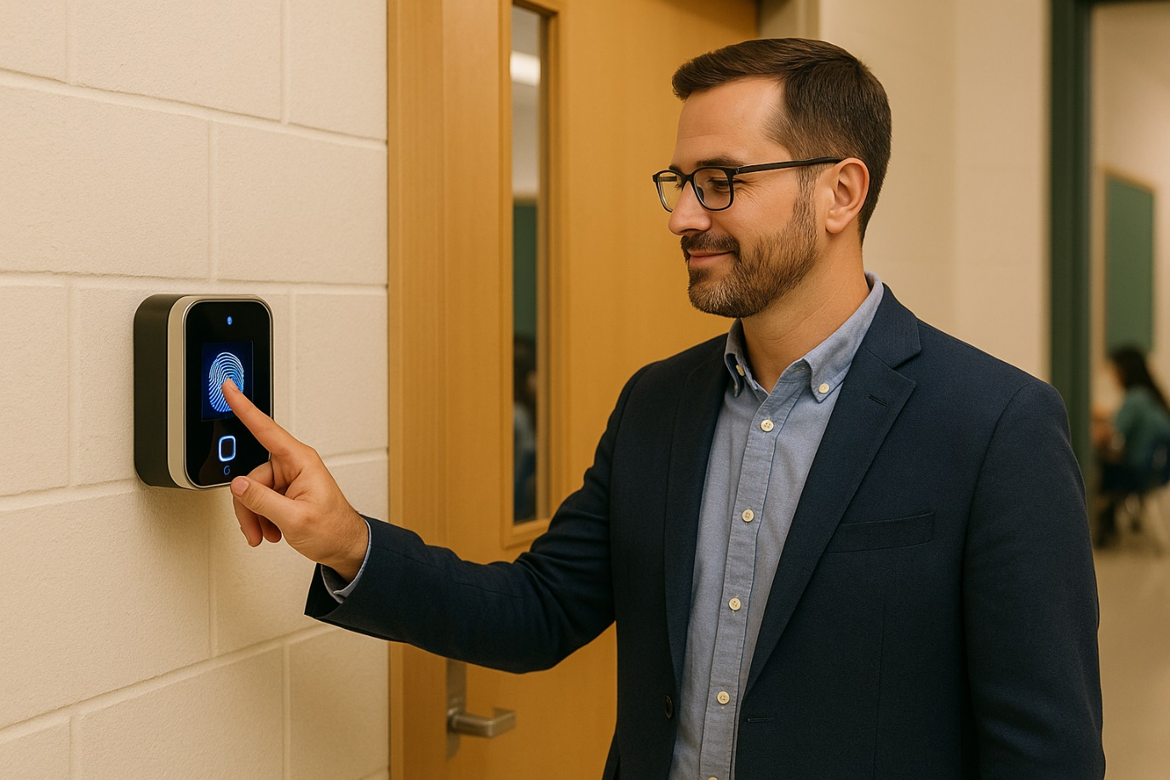
-Yukarıda bulunan verilerden önce kendisine ait olan seçeneği seçmektedir

-Yukarıdaki görseldeki gibi giriş yapan bir öğretmense ilk önce öğretmen olduğunu ekranda belirterek 2. Aşamaya geçmeli.
-İkinci aşama ise nasıl giriş yapması için yönlendirme
1)kart ile giriş
2)parmak izi ile giriş
3) Üçüncü aşama ise, öğretmen eğer izni seçtiyse, parmak izinin okutulması istenmektedir.

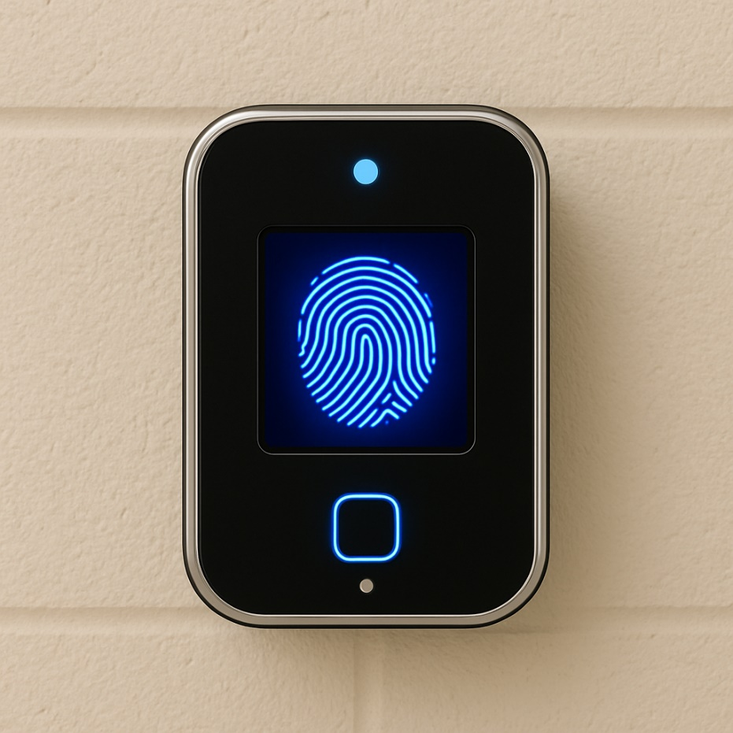

-Eğer öğretmen kart ile giriş yapmak isteseydi ekrandaki seçenekleri doğru bir şekilde tamamlayıp ekran bölümünde kartı okutulacaktı ve sistem aynı ekran çıktısı vermiş olacaktı
-Ve bu giriş sistemi öğretmen için kolay bir şekilde tamamlanmasını sağlayıp kolay ve zahmetsiz bir şekilde dersin yoklamasını almasına yardımcı olur. Bu kısım öğretmenler için olup bir sonraki sayfada öğrenciler için olmaktadır.
-Öğrenci öğretmenle aynı adımları izler. İlk olarak öğrenci olduğunu belirtir ve kişinin parmak izi yoksa kart ile giriş yapacağını ekrandan seçmiş bulunacaktı. Ve öğretmenin uyguladığı adımları sırayla takip etmiş olacaktı.

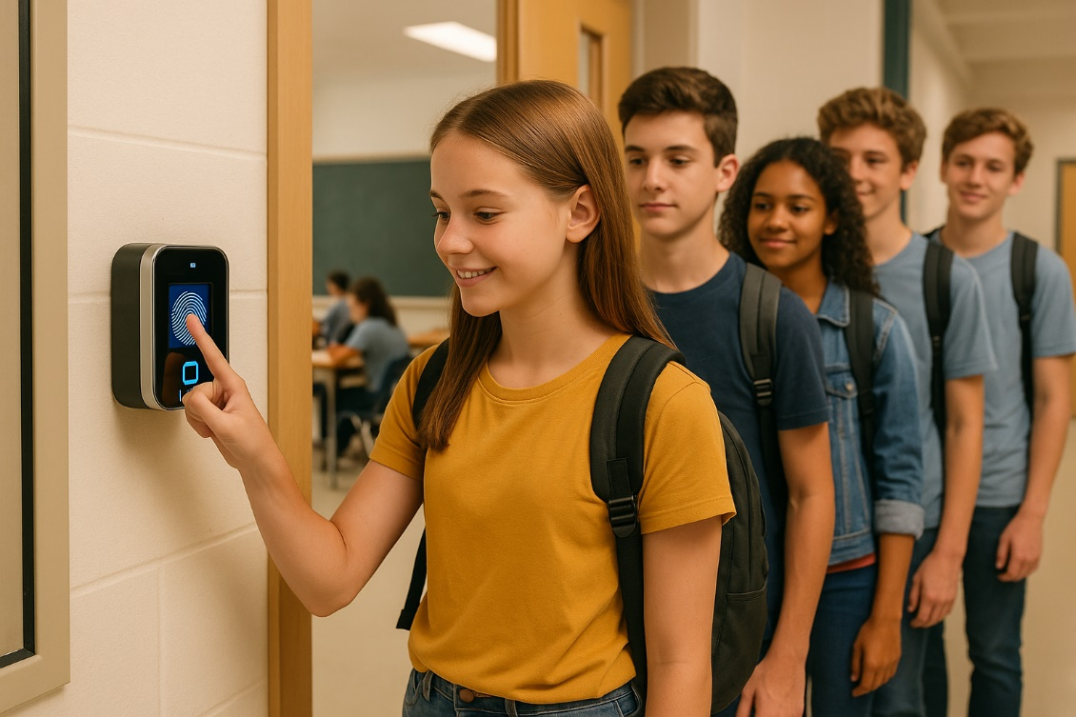

-. Ve bu sistem öğrenciler içinde için kolay bir şekilde tamamlanması sağlayıp zahmetsiz bir şekilde dersin yoklamasını yardımcı olunacaktır.
-Eğer parmak izi tanınmadıysa kırmızı bir ışıkla parmak izinin tanınmadığı belli edilir.
Not: Parmak izi okunmuyorsa öğrenci işleriyle iletişime geçilir ve kişinin öğrenci kart ile giriş yapması sağlanır.

-Kişiler eğer ders programını öğrenmek istiyorsa seçenek 3 ‘e tıklayarak öğrenebilir.
-Ek olarak sistemimiz DBS üzerinden kolay bir şekilde bizim oluşturduğumuz BİO ID kısmına tıklayarak ders programı ders yoklama bilgilerine erişebilir ve eğer bu kişi dersin öğretmeniyse ek olarak derse gelen öğrenci sayısını ve öğrenci bilgilerinde görebilmektedir.

3.2. Fonksiyonlar
USE CASE 1
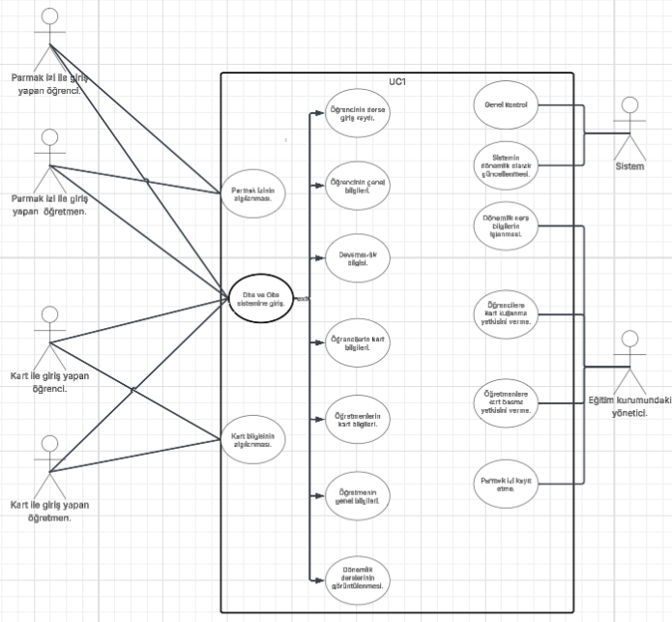
USE CASE 1 kullanıcıların bu sistemde yapabileceği fonksiyonları göstermektedir. Burada sisteme öğrencilerin ve öğretmenlerin sisteme kartla veya parmak izleriyle giriş yapabilmesi, DBS ve OBS üzerinden ders verilerine ulaşabilmeleri gösterilmiştir. Sistemin yaptığı işlemler dönemlik olarak güncellenmesi ve genel kontrollerdir. Eğitim kurumu yöneticisinin yaptıkları ise dönemin ders bilgilerinin işlenmesi, öğrenciye kart kullanma yetkisi verme ve bu yetkiyi geri alabilmek ,öğrencinin parmak izinin kaydını yapabilmesidir.
USE CASE 2
Burada öğretmenin DBS ve OBS üzerinden yapılan işlemler gösterilmektedir. Öğretmenlerin yapabildikleriyse derslere girenlerin verilerini görebilir ,dersi başlatıp bitirebilir, öğrencilerin devamsızlıkları üzerinde değişik yapabilirler.

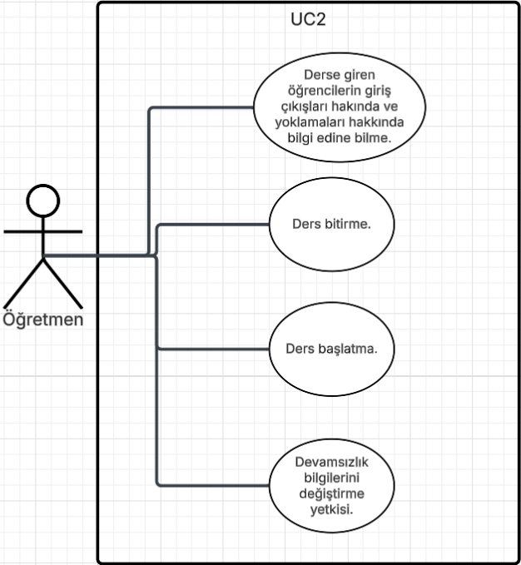
CLASS DİAGRAMI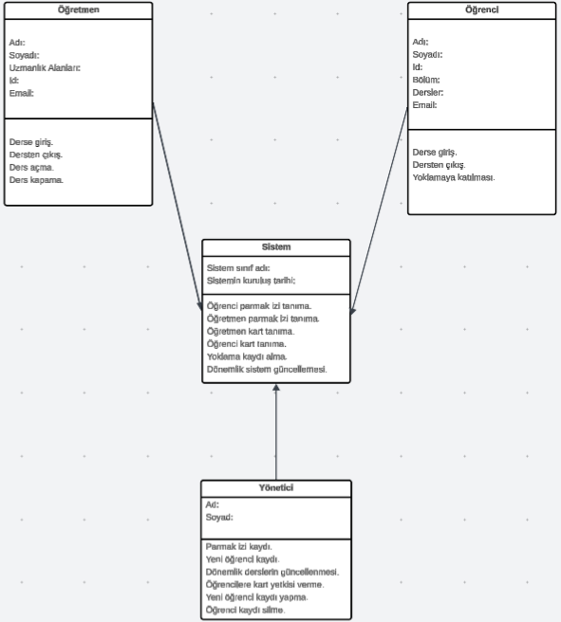

Class diyagramındaysa yukarıda görüldüğü gibi sisteme Öğrenci ,Öğretmen ve Yönetici olarak kişilerimiz bağlıdır. Özellikleri ve fonksiyonları altlarında yazmaktadır.

ETKİNLİK DİAGRAMI
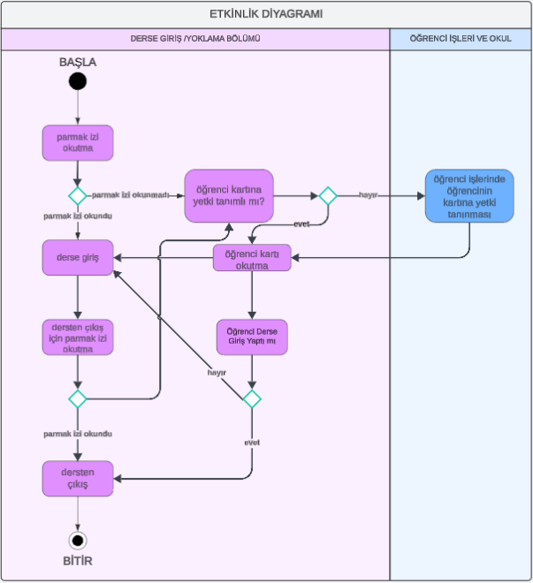
Etkinlik diyagramı ise bir öğrencinin derse girmesi için yapması gereken etkinlikleri gösteren bir diyagramdır.

3.3. Gereksinimler
3.3.1 Fonksiyonel gereksinimler
Fonksiyonel Olmayan Gereksinimler;
- - FR - FRS sistemininin kaç öğrenci ve hocanın verisini tutacağı belirlenmesi.
- - FR Sistem kişi bilgilerinin sızdırılması olup olmadığı belirlenmesi.
- - FR Kişi parmak izinin belirlenip sisteme kaç saniye sürede sisteme girilmesininni tespit edilmesi.
- - FRKolay bir arayüzü olması.
- - FRKişilerin derste kalma süresini sayan sayacın doğru çalışması.
- - FRSistem kısa devrede verilerin korunması.
- - FR Sistem kullanıcılarının derste bulunma tarih ve saatlerinin sisteme doğru girilmesi .
- - FR Sistem herhangi bir kanuna aykırı olup olmaması na bakılması.
- - FR - FR Sistem uygulamaya entegremi edilmesi.
- - FR Uygulama aynı anda kaç kişi girişine izin verdiğinin kontrol edilmesi.
- Sistem 1. ve 2. Öğretim bulunması dolayı sistem belli saat ve günler içinde çalışması sağlanması
- - FR Sistemde günde belli parmak basılma oranının oluşturulması.
- - FR Sistem kaç saniyede de parmak izinin kime ait olduğunu bulması .
- - FRSistem güvenilirlik olayını sağlaması.
- - FRSistem belli sürede bir uygulamayı güvenlik testinden geçirmesi .
- - FR Sistem kaç saniyede geri dönüş yapacağı belirlenmelidiresi.

Fonksiyonel Gereksinim:FR1
1) Başlık: Parmak İzi Tanımlanması.
2)Kimlik Numarası:FR1
3) Tanım:Öğrenci ve hocaların parmak izi tanımlamasıyla ders yoklamasının alınması.
4) Rasyonellik: Biyometrik doğrulama, kimlik sahteciliğini önleyip giriş sürecini sağlar.
5)Kaynak: Ebubekir Cihangir
6)Bağımlı Olduğu:NFR6-FR2-FR16
7)Öncelik Sırası:1
8)Tarih:04/05/2025

Fonksiyonel Gereksiniminler:FR2
1)Başlık: Yedek giriş sistemi
2)Kimlik Numarası:FR2
3) Tanım: Parmak izlerinde sorun olan öğrencilerin derslerdeki yoklamada bulunmaları için alternatif seçenek olarak öğrenci kartlarıyla giriş yapmaları.
4) Rasyonellik: Öğrenciler bir sağlık sorunu veya başka bir sebeple derse giriş yapamamaları durumunda derse girişlerini alternatif bir yolla sağlayabilmek.
5)Kaynak: Kadir Çelik
6)Bağımlı Olduğu:NFR6-FR1-
7)Öncelik Sırası:2
8)Tarih:04/05/2025

Fonksiyonel Gereksinim:FR3
1)Başlık: Sistem Onayı
2)Kimlik Numarası:FR3
3) Tanım: Öğrencilerin derse giriş yaptıklarında sistemin giriş yapan öğrenciyi otomatik olarak DBS’ye işlemesi.
4) Rasyonellik: Öğrencinin dersinde belirli bir süre boyunca fiziksel olarak bulunduğu otomatik olarak tespit edip kaydedilebilmesi, yoklama sürecinin tamamlanması.
5)Kaynak: Ebubekir Cihangir
6)Bağımlı Olduğu:
7)Öncelik Sırası:
8)Tarih:01/05/2025

Fonksiyonel Gereksinim:FR4
1)Başlık: Entegre Çalışma
2)Kimlik:FR5
3) Tanım: Verilerin DBS ve OBS gibi sistemlerle entegre çalışması.
4) Rasyonellik: DBS ve OBS ile ortak çalışması ve öğrencilerin ekstra bir sistem kullanmadan kaydedilen ders verilerinin sisteme işlenmesi.
5)Kaynak:Zahid Ocakdan
6)Bağımlılık: FR1-FR8-FR12-FR16
7)Öncelik Sıralaması:3
8)Tarih:04/05/2025

Fonksiyonel Gereksinim:FR5
1)Başlık: Sistem verileri korunması
2)Kimlik:FR5
3)Tanım: Sistem bir kesinti halinde depoları koruması ve yedeklemesi
4) Rasyonellik: Sistem kesintiye uğradığında verilerin kaybolmaması için yedeklenmeleri gerekir.
5)Kaynak: Ebubekir Cihangir
6)Bağımlı Olduğu:NFR6-FR1-FR2-FR12-FR12-FR16
7)Öncelik Sırası:4
8)Tarih:05/05/2025

Fonksiyonel Gereksinim:FR6
1)Başlık: Sistem çıkış protokolü
2)Kimlik Numarası:FR6
3) Tanım: Kişi sistemden çıkış yapmadan çıkması durumunda, sistem belli bir süreden sonra yoklamada yok gözükmesi.
4) Rasyonellik: Kişinin çıkış vermemesi durumunda yok sayılması, yoklama verilerinin doğru ve eksiksiz girilmesini sağlar; ayrıca uygun bir şekilde muhafaza edilir.
5)Kaynak: Kadir Çelik
6)Bağımlı Olduğu:
7)Öncelik Sırası:
8)Tarih:02/05/2025

Fonksiyonel Gereksinim:FR7
1) Başlık: Ders kalmama uyarı.
2)Kimlik:FR7
3) Tanım: Öğrencilerin yoklamada dersten kalmasına bir ders kala, sistemin DBS üzerinden öğrenciye bildiri yollaması.
4) Rasyonellik: Öğrencinin devamsızlığından dolayı dersten kalmalarının önüne geçmek için böyle bir gereksinim vardır.
5)Kaynak: Kadir Çelik
6)Bağımlı Olduğu:NFR6-FR1-FR4-FR6-FR8-FR12
7)Tarih:06/05/2025
8)Öncelik Sırası:8

Fonksiyonel Gereksinim:FR8
1)Başlık: "Devamsızlıktan kalan öğrenci verilerini tutma
2)Kimlik Numarası:FR8
3) Tanım: Öğrencilerin dersten kaldıkları halde sistem yoklama verisini tutmamaya devam etmesi.
4) Rasyonellik: Sistem öğrenci verilerini tutmaya devam eder ve herhangi bir ihtiyaç durumunda öğretmenler verilere ulaşabilir.
5)Kaynak: Zahid Ocakdan
6)Bağımlı Olduğu:
7)Tarih:02/05/2025

Fonksiyonel Gereksinim:FR9
1)Başlık: Öğretmenlerin bilgilere erişmesi
2)Kimlik Numarası:FR9
3) Tanım: Öğretim elemanlarının sadece kendi derslerinin yoklama bilgilerine erişebilmesi.
4) Rasyonellik: Öğretim elemanlarının yalnızca kendi derslerine ait yoklama sistemlerine erişebilmesini, veri kapsamını ve yetki sınırlarını koruyarak gizliliği sağlar.
5)Kaynak: Zahid Ocakdan
6)Bağımlı Olduğu:
7)Tarih:03/05/2025

Fonksiyonel Gereksinim:FR10
1)Başlık: Kuruma Ait Öğrenci Doğrulaması
2)Kimlik Numarası:FR10
3) Tanım: Sistem , öğrencilerin ders gördüğü eğitim kurumundan olup olmadığına bakması.
4) Rasyonellik: Yalnızca ilgili eğitim kurumunun kayıt altına alınmasını kabul eder, yetkisiz erişimi engelleyerek sistemin güvenliğini ve veri bütünlüğünü sağlar.
5)Kaynak: Zahid Ocakdan
6)Bağımlı Olduğu:
7)Öncelik Sırası:
8)Tarih:03/05/2025

Fonksiyonel Gereksinim:FR11
1) Başlık: Ders programı entegresi.
2)Kimlik:FR11
3) Tanım: Öğrencinin devamsızlığından dolayı dersten kalmamaları için, son kritik yoklama öncesinde öğrenciye bildirim gönderilmesi.
4) Rasyonellik: Öğrencinin devamsızlığı durumunda haberdar değilse onu bu durumdan haberdar etmek .Dersten yoklama yüzünden kalmamasını sağlamak.
5)Kaynak: Zahid Ocakdan
6)Bağımlı Olduğu:NFR6-FR1-FR4-FR8-FR12
7)Tarih:07/08/2025

Fonksiyonel Gereksinim:FR12
1)Başlık: Ders programı paylaşımı
2)Kimlik Numarası:FR12
3) Tanım: Sistem ders programını öğrenci ve öğretmelere yollaması.
4) Rasyonellik:Öğrencileri ders saatlerinden haberdar kılmak.
5)Kaynak: Zahid Ocakdan
6)Bağımlı Olduğu:
7)Öncelik Sırası:
8)Tarih:03/05/2025

Fonksiyonel Gereksinim:NFR13
1)Başlık: Güvenlik testi
2)Kimlik:NFR13
3) Tanım: Sistem her dönem ayda bir uygulamayı güvenlik testinden geçirmesi .
4) Rasyonellik: Uygulamanın her ay güvenlik testinden geçirilmesi, olası açıkların erken tespit edilmesini ve sistemin güvenli kalmasını sağlar. Bu, veri güvenliği ve siber tehditlere karşı önlem alınmasını sağlar.
Kaynak:Zahid Ocakdan
6)Bağımlı Olduğu:
7)Tarih:07/08/2025

Fonksiyonel Gereksinim:FR14
1)Başlık: ders bilgilendirmesi
2)Kimlik:FR14
3) Tanım: Yoklama sayısı ve kişilerin bilgileri DBS üzerinden ders hocası ile paylaşılması.
4) Rasyonellik: Kişi bilgileri ve sayısı hocanın dersteki öğrenci sayılarını ve yoklama durumlarını öğrenebilmesi ve ona göre derse katılım sayısını görmesine neden olur.
5)Kaynak: Kadir Çelik
6)Bağımlı Olduğu: Hepsi
7)Tarih:07/08/2025

Fonksiyonel Gereksinim:FR15
1)Başlık: Sisteme yeni kişi tanımlanması
2)Kimlik Numarası:FR15
3)Tanım : Yeni parmak izi tanımlandığında sisteme parmak izi entegre edilmesi
4) Rasyonellik: Yeni parmak izi tanımlanır, böylece derse giriş sağlanabilir .
5)Kaynak: Zahid Ocakdan
6)Bağımlı Olduğu:
7)Öncelik Sırası:
8)Tarih:04/05/2025

Fonksiyonel Gereksinim:FR16
1)Başlık: Aynı parmak izi ile ikinci kayıt yaptırma
2)Kimlik Numarası:FR16
3) Tanım: Parmak izi kaydı sırasında aynı parmak iziyle ikinci kayıt yapılmaması.
4) Rasyonellik: Aynı parmak izinin tekrar kaydedilmesini engellemek, sistemde veri bütünlüğünü ve güvenliği sağlar.
5)Kaynak: Zahid Ocakdan
6)Bağımlı Olduğu:
7)Öncelik Sırası:
8)Tarih:04/05/2025

Fonksiyonel Gereksinim:FR17
1)Başlık: Alternatif derse giriş şekli
2)Kimlik Numarası:FR17
3)Tanım : Parmak izi olmayan kişilerin öğrenci kartları kullanarak giriş yapmaları için öğrenci kartları aktif ve kullanabilir olması.
4)Rasyonellik : Parmak izini kullanamayan kişiler için kartla giriş imkânı sunmak, sistemin tüm kullanıcılar için erişilebilir olmasını sağlar.
5)Kaynak: Zahid Ocakdan
6)Bağımlı Olduğu:
7)Öncelik Sırası:
8)Tarih:04/05/2025

Fonksiyonel Gereksinim:FR18
1)Başlık: Geçersiz zaman
2)Kimlik Numarası:FR18
3)Tanım : Öğrenci ders olmadığı saatlerde parmak izi okutursa sistem bunu reddetmesi.
4)Rasyonellik : Ders dışı saatlerde girişin engellenmesi gerekiyor böylece ders yokken yoklama alınması engellenir.
5)Kaynak: Zahid Ocakdan
6)Bağımlı Olduğu:
7)Öncelik Sırası:
8)Tarih:04/05/2025

Fonksiyonel Gereksinim:FR19
1)Başlık: Sistem yardımı
2)Kimlik Numarası:FR19
3)Tanım : Kullanıcılar sistem üzerinden destek talebi oluşturabilmesi.
4)Rasyonellik Kullanıcıların yaşadıkları sorunları sistem üzerinden bildirebilmesi, hızlı destek sağlanmasını ve sistemin verimli işletilmesini kolaylaştırır.
5)Kaynak: Zahid Ocakdan
6)Bağımlı Olduğu:
7)Öncelik Sırası:
8)Tarih:04/05/2025

3.3.2 Fonksiyonel Olmayan Gereksinimler
- Veri depo kapasitesi
- Veri depo güvenliği
- Sistem entegrasyon süresi
- Arayüz kolaylığı
- Verilerin Depo Edilmesi.
- Veri Koruma-Kısa Devre Durumu
- Parmak İzi Sistemi Süreklilik ve Doğruluk
8-NFR Parmak İzi Verisi-Uyumluluk
9-NFR Boyut.
10- NFR Güncelleme.
11 – NFR Sistemin parmağı algılama hızı.
TERİM | TANIM
TAG | Benzersiz, kalıcı bir tanımlayıcı
GIST | PLanguage ifadesinde yer alan kavramın kısa, basit açıklaması
STAKEHOLDER | Gereksinimden maddi olarak etkilenen bir taraf
SCALE | İfadenin nicelendirilmesinde kullanılan ölçüm ölçeği
METER | Ölçekte konum belirlemek için kullanılan süreç veya cihaz
MUST | Başarısızlığı önlemek için gereken minimum düzey
PLAN | Başarıya ulaşıldığı iddia edilebilecek düzey
STRETCH | Her şey mükemmel giderse ulaşılabilecek zorlayıcı hedef
WISH | Mevcut araçlarla ulaşılması mümkün olmayan arzu edilen başarı düzeyi
PAST | Karşılaştırma için önceki sonuçların bir ifadesi
TREND | Geçmişe dayalı tahmin veya eğilim
-Aağıda yapacağımız fonksiyonel olmayan gereksinimlerin Plangauge için kelimelerin tanımları yukarıda verilmiştir.

Requirement # NFR1

TAG: Veri depo kapasitesi
GIST: Sistemin kaç öğrenci ve hocanın verisini tutacağı belirlenmesi.
STAKEHOLDER: Üniversite ve yazılım şirketi
SCALE : Sistem ilk başta bir sınıfın ve o sınıfın öğretmeninin verilerini tutabiliyor olmalı.
METER: Kapasiteyi belli öğrencilerle deneyerek ne kadar kapasite olduğu ölçülebilir.
MUST :Yapıldığında ilk önce belli bir sınıfın ölçerek bir sınıf verisi tutmalı
PLAN :Üniversitedeki tüm öğrencilerin ve öğretmenlerin verilerini tutması
WISH: Belli zaman sonra Türkiyedeki tüm öğrenci ve öğretmenlerin verilerini tutması
PAST: İlk yıllara göre depo kapasitesi %99 atış oldu
TREND: Normal zamanda hard diskler kullanıyordu.

Requirement # NFR2
TAG: Veri depo güvenliği
GIST: Sistemde kişi bilgilerinin sızdırılması olup olmadığı belirlenmesi.
STAKEHOLDER: Üniversite yazılım şirketi ve öğretmenler
SCALE: 500 kullanıcı güvenliğinin garanti edilmesi
METER: Yetkisiz veri erişim denemeleri
MUST: Yetkisiz giriş denemeleri incelemeli
PLAN:Üst düzey güvenlik uygulamaları kullanılmalı
WISH: Tüm sistemde veriler güvende olması
PAST:Sistem verisinin korunması geçmişe göre %99 artmakta
TREND: KVKK gibi düzenlemelere uyum artık zorunlu

Requirement # NFR3

TAG: Sistem entegrasyon süresi
GIST: Kişi parmak izini belirlenip sisteme kaç saniye sürede sisteme girilmesini tespit edilmesi
STAKEHOLDER: Yazılım test ekibi
SCALE: Test 10 kişilik öğrenci grubuyla yapılır. Hedef: Maksimum giriş süresi kişi başı 7 saniye olması gerekir
METER:10 adet öğrenciyi kaç saniyede sisteme gireceğini saatle ölçmek
MUST: Parmak izi okunduktan sonra sistem 3 saniyeden fazla beklememeli
PLAN: Kişi başı 2 saniye olması gerekir
WISH: Giriş ekranı kişiye özgü yazılar yazmalı
PAST: Sistem ilk başlarda 7 sn veri yükler son güncellemelerden sonra 2 sn düştü
TREND: Geçmişte süresinin çokta önemi olmadığı tahmin ediliyor

Requirement # NFR4
TAG: Arayüz kolaylığı
GIST: Kolay bir arayüzü olması.
STAKEHOLDER: Sistemi kullanan kullanıcılar
SCALE: Kullanıcılar sistemi ilk 1 dakikada nasıl kullanılabileceğini anlayabilmeli
METER: Anket ile kullanıcılardan geri dönüş alınmalı
MUST: Arayüz sade, karmaşık olmayan yapıda olmalı
PLAN: kullanıcların%99 yardım almadan kullanması
WISH: Arayüzler 3 boyutlu olmalı
PAST: Sistem ilk başta kullanıcıların %20 rahat kullanırken yeni arayüzlerle %99 rahat ve yardım almadan kullanıyor
TREND: Geçmişte arayüzler yerine sistemin kendisi daha önemli olduğu sanılıyor

Requirement # NFR5

TAG: Verilerin Depo Edilmesi
GIST: Sistem ,sistemin içerisine tanımlanan ve sonradan tanımlanabilecek tüm parmak izlerini ve öğrenci verilerini depolayabilmelidir.
STAKEHOLDER: Sistemin kullanılacağı eğitim kurumuna maddi destek sağlayacak (devlet, okul yönetimi, özel sendikalar , kurum kuruluşlar vb.) olan kuruluşlar.
SCALE: Halihazırda olan öğrencinin verilerini depolarken bu sisteme sonradan dahil olacak ekstra kaç öğrencinin bilgilerini de bu sistem depolayabileceği .
METER: 25 000 öğrenci (ortalama olarak bir öğrenci sisteminin depolayabileceği öğrenci sayısı) üzerine kaç öğrencinin bilgisinin bu sistemde depolanabileceği.
METHOD: Kaç öğrencinin sistemde kayıt edildiğine bakılması.
FREQUENCY: Her dönem sonu.
SOURCE: Sistem tarafından görevlendirilmiş kişi.
REPORT: Her dönem sonu.
MUST: 26.000 öğrencinin bilgilerini depoda tutabilmesi.
PLAN: 30.000 öğrencinin bilgilerini depoda tutabilmesi.
WISH: 100.000 öğrencinin bilgilerini depoya edebilmesi.
PAST: 25.000 (ortalama olarak bu sistemin kullanılacağı eğitim kurumunun zaten elinde bulunan öğrenci sayısı) öğrenci.
TREND: Olan öğrenci sayısının %10'u kadar.
DEFINED: Depo edilen öğrenci sayısı üstüne depo edilen öğrenci sayısı.
AUTHORITY: Yazılım kalite kontrol uzmanı.

Requirement # NFR6

TAG: Veri Koruma-Kısa Devre Durumu
GIST: Sistem kesinti veya kısa devre durumlarında verilerin kaybolmasını önlemelidir.
STAKEHOLDER: Öğrenci, Öğretmen, Yazılım şirketi
SCALE: Korunan veri yüzdesi %90
METER: Test aşamasıyla birlikte kesinti durumlarında verinin ne kadarını geri alabildiğimizi ölçer.
METHOD: Similasyon testleri ile
FREQUENCY: Her yazılım sürümü güncellemesinden sonra test edilir.
SOURCE: Yazılım şirketi yetkilileri
REPORT: Her test döngüsü sonrası kalite raporunda yayınlanır.
MUST: %99 verinin korunması sağlanmalıdır.
PLAN: %99 veri kaybı yaşanmamalıdır.
STRETCH: Anlık yedekleme ile kesinti anında %100 veri korunmalı ve sistem 1 dakika içinde otomatik olarak kurtarılmalıdır.
WISH: Veri kaybı sıfır olacak şekilde sistem otomatik kurtarma yapmalıdır.
PAST: Önceki sistemde elektrik kesintilerinde ortalama %10 veri kaybı yaşanıyordu.
TREND: Sistem verilerin depoluyor ve yedekliyor ve yedeklemeden dolayı ileride geliştirip bulut sistemine geçilirse sistem altyapısı gelişir depo kaybı olmaz
RECORD: sıfır yakın veri kaybı ile sistem 1 dakikada verilerin kurtarılması sağlanmaktadır.
DEFINED: “Veri korunması”, kesinti öncesindeki tüm verilerin bütünlüğü bozulmadan saklanması ve geri yüklenebilmesidir.
AUTHORITY :Şirketin Yazılım Mühendisi ve kodırlar

Requirement # NFR7
TAG: Parmak İzi Sistemi Süreklilik Ve Doğruluk
GIST: Parmak izi okuyuculu sistem ders saatleri boyunca kesintisiz ve doğru şekilde çalışmalıdır.
STAKEHOLDER: Öğrenciler, Öğretim Görevlileri
SCALE: Ders saati boyunca sistemin çalışma süresi yüzdesi ve doğru tanıma oranı 100
METER: Sistem kontorol edecek özel elemanlar sistemin ne kadar doğu çalıştığına dair test edecek
METHOD: sisteme bildiri yollayarak test edilmesi
FREQUENCY: Her dönem sonunda
SOURCE: Yazılım testıları ve üniversite yetkilileri
REPORT: yapaılan test dökümanalarının yazılı olduğu dosya
MUST: Sistemin en az %99 oranında kesintisiz ve doğru çalışması gerekir
PLAN: %99,5 süreklilik ve doğru tanıma oranı hedeflenir
STRETCH: %99,9 doğru tanıma oranı ve %100 süreklilik sağlanır
WISH: Sistem, %100 doğrulukta kullanıcıları tanır ve sıfır hata ile çalışır
PAST: Gecen dönem sistem 12 saat çalışarak devam ediyorsa yeni sistemle 24 saate çıkmıştır
TREND: Eski zamanlarda teknolojinin seviyesi düşük olduğu tahmin ediyoruz ki sistem günümüz çağında bulundu
RECORD: En iyi örneklerde %99,99 doğrulukla çalışan sistemler mevcuttur
DEFINED: “Doğru çalışmak” sistemi kullanan öğrencilerin kimliklerini hatasız tanımak ve sistemin beklenen süre boyunca aktif kalmasıdır
AUTHORITY: Yazılım mühendisi ve üniversite
Requirement # NFR8
TAG: Parmak İzi Verisi-Uyumluluk
GIST: Parmak iziyle giriş sistemi kişisel verilerin korunması kanunlarına aykırılık içermemelidir.
STAKEHOLDER: Kullanılan Üniverisite ve Yazılım Mühendisleri
SCALE: Kanunlara aykırmı(evet/hayır)
METER: Uzman hukuk incelemesi ve KVKK rehberlerine göre denetim yapılır
METHOD: Anayasa
FREQUENCY: Sistem kurulmadan önce ve her büyük güncellemede yapılır
SOURCE: Üniversite yetkilileri ve yazılım şirketi
REPORT: Yıllık iç denetim raporlarında
MUST: Sistem, yasal uygunluk oranı %100 olmalı
STRETCH: Sistem, sadece verilerin bir kısmını değil tüm verileri içinde tutması
WISH: Sistem, anayasaya tam bir şekilde uygun olmalı
PAST: Bazı kullancıların güncellemeden önceki sistemle alakalı bilgi sızdırımı hakkında şikayette bulunması
RECORD: tüm anayasa uygun ve etnik haklaral ileylecek sistem
DEFINED: “Hukuki uygunluk”, kişisel verilerin işlenmesinde yürürlükteki veri koruma yasalarına tam uyumdur
AUTHORITY: Öğrenci işleri ve Yazılım şirketi

Requirement # NFR9
Tag : Boyut
Gist : Uygulama boyutunun 200 megabayttan az olması.
Scale : Parmak izi sisteminin depolamasında kapladığı yer.
Meter : 3 farklı hard disk üzerinde yapılan test.
Must : 3 farklı harddisk'te 180 megabayttan az yer kapladı.
Plan : 2 farklı hard diskte 200 megabayttan az yer kaplaması.
Wish : 3 farklı harddiskte 120 megabayttan az yer kaplaması.
Past : 2 farklı harddiskte 230 megabayttan az yer kapladı.
Requirement #10
Tag : Güncelleme
Gist : Sisteme yeni özelliklerin doğru bir şekilde eklenebilmesi.
Scale : Sisteme yeni eklenen bir özelliğin sisteme eklenme süresi.
Meter : Sistemin kodlarının yeni özelliği ekleme süresi.
Must : Yeni bir özelliğin en fazla 4 gün içerisinde güncellenmesi gerekir.
Plan : Yeni bir özelliğin en fazla 2 gün içerisinde güncellenmesi.
Wish : Yeni bir özelliğin en fazla 1 gün içerisinde güncellenmesi.
Past : Yeni bir özelliğin en fazla 3 gün içerisinde güncellenmesi.
Requirement # 11
Tag: Sistemin parmağı algılama hızı.
Gist: Sistemin okutulan parmağı hızlı bir şekilde algılaması.
Scala: Sistem okutulan parmağı 1 saniye içerisinde algılayıp öğrenciyi yoklamaya işlemesi.
Meter: 50 kişi ile yapılan testte 49’unun parmağını doğru bir şekilde algılaması.
Must: 50 kişi ile yapılan testten 40’ının parmağını doğru bir şekilde algılaması.
Plan: 50 kişi ile yapılan testten 45’inin parmağını doğru bir şekilde algılaması.
Wish: 50 kişi ile yapılan testten 50’sinin de parmağını doğru bir şekilde algılaması.
Past: 50 kişi ile yapılan bir testte 38’inin parmağını doğru bir şekilde algılaması.

4. Ekler
Requirement priority order

Volere Prioritisation Spreadsheet
Bioıd Parmak İzi Okuma, Yoklama Alma Sistemi 2025
 | numara | Skoru 0-10 | %Olarak Ağırlığı | Skoru 0-10 | %Olarak Ağırlığı | Skoru 0-10 | %Olarak Ağırlığı | Skoru 0-10 | %Olarak Ağırlığı |  | Toplam Ağırlığı %
Puanın Neye Göre Verildiği |  | Müşteri İçin Değeri | 40 | Ticari Olarak Değeri | 20 | Uygulanabilirlik maliyeti | 10 | Uygulama Kolaylığı | 30 | Öncelik skoru | 100
FR1 | 1 | 10 | 4 | 6 | 1,2 | 7 | 0,7 | 6 | 1,8 | 7,7
FR2 | 2 | 9 | 3,6 | 5 | 1 | 5 | 0,5 | 7 | 2,1 | 7,2
FR4 | 3 | 7 | 2,8 | 4 | 0,8 | 8 | 0,8 | 8 | 2,4 | 6,8
FR6 | 4 | 8 | 3,2 | 4 | 0,8 | 5 | 0,5 | 7 | 2,1 | 6,6
FR8 | 5 | 7 | 2,8 | 2 | 0,4 | 2 | 0,2 | 5 | 1,5 | 4,9
FR12 | 6 | 9 | 3,6 | 2 | 0,4 | 3 | 0,3 | 6 | 1,8 | 6,1
FR16 | 7 | 5 | 2 | 3 | 0,6 | 1 | 0,1 | 4 | 1,2 | 3,9
NFR6 | 8 | 6 | 2,4 | 4 | 0,8 | 7 | 0,7 | 8 | 2,4 | 6,3
NFR8 | 9 | 2 | 0,8 | 9 | 1,8 | 2 | 0,2 | 5 | 1,5 | 4,3
NFR7 | 10 | 8 | 3,2 | 6 | 1,2 | 6 | 0,6 | 4 | 1,2 | 6,2

Gereksinimlerin Önem Sıralaması: FR1 >FR2 >FR4 >FR6 >NFR6 >NFR14 >FR12 >FR8 >NFR8 >FR16
FR1: Parmak İzi Tanımlanması.
FR2 :Yedek Giriş Sistemi
FR4 : Entegre Çalışma
FR6 : Sistem verileri depolaması
FR8 : Ders Kalmama Uyarısı
FR12 : Ders programı entegresi
FR16 : Yoklama Bilgilendirilmesi
NFR6 :Veri koruma-kısa devre durumu
NFR8 : Parmak İzi Verisi-Uyumluluk
NFR14 :Parmak İzi Sistemi Süreklilik Ve Doğruluk

AHP DİYAGRAMI
VALUE | FR1 | FR2 | FR4 | FR6 | FR8 | FR11 | FR16 | NFR6 | NFR8 | NFR14
FR1 | 1 | 5 | 3 | 3 | 7 | 3 | 7 | 3 | 5 | 4
FR2 | 1/5 | 1 | 3 | 1/5 | 5 | 4 | 5 | 1 | 2 | 1/3
FR4 | 1/3 | 1/3 | 1 | 1/3 | 3 | 3 | 3 | 1/5 | 1/3 | 1/2
FR6 | 1/3 | 5 | 3 | 1 | 5 | 3 | 5 | 1/3 | 1/3 | 1/5
FR8 | 1/7 | 1/5 | 1/3 | 1/5 | 1 | 1/3 | 1 | 1/5 | 1/4 | 1/7
FR11 | 1/3 | 1/4 | 1/3 | 1/3 | 3 | 1 | 5 | 3 | 1 | 3
FR16 | 1/7 | 1/5 | 1/3 | 1/5 | 1 | 1/5 | 1 | 1/5 | 1/4 | 1/6
NFR6 | 1/3 | 1 | 5 | 3 | 5 | 1/3 | 5 | 1 | 3 | 1
NFR8 | 1/5 | 1/2 | 3 | 3 | 4 | 1 | 4 | 1/3 | 1 | 2
NFR7 | 1/4 | 3 | 2 | 5 | 7 | 1/3 | 6 | 1 | 1/2 | 1

VALUE | FR1 | FR2 | FR4 | FR6 | FR8 | FR11 | FR16 | NFR6 | NFR8 | NFR7
Toplam | 3,26 | 16,48 | 21 | 16,26 | 41 | 16,2 | 42 | 10,26 | 13,66 | 12,34

COST | FR1 | FR2 | FR4 | FR6 | FR8 | FR11 | FR16 | NFR6 | NFR8 | NFR7
FR1 | 1 | 5 | 3 | 3 | 7 | 3 | 7 | 3 | 5 | 4
FR2 | 1/5 | 1 | 3 | 1/5 | 5 | 4 | 5 | 1 | 2 | 1/3
FR4 | 1/3 | 1/3 | 1 | 1/3 | 3 | 3 | 3 | 1/5 | 1/3 | 1/2
FR6 | 1/3 | 5 | 3 | 1 | 5 | 3 | 5 | 1/3 | 1/3 | 1/5
FR8 | 1/7 | 1/5 | 1/3 | 1/5 | 1 | 1/3 | 1 | 1/5 | 1/4 | 1/7
FR11 | 1/3 | 1/4 | 1/3 | 1/3 | 3 | 1 | 5 | 3 | 1 | 3
FR16 | 1/7 | 1/5 | 1/3 | 1/5 | 1 | 1/5 | 1 | 1/5 | 1/4 | 1/6
NFR6 | 1/3 | 1 | 5 | 3 | 5 | 1/3 | 5 | 1 | 3 | 1
NFR8 | 1/5 | 1/2 | 3 | 3 | 4 | 1 | 4 | 1/3 | 1 | 2
NFR7 | 1/4 | 3 | 2 | 5 | 7 | 1/3 | 6 | 1 | 1/2 | 1

COST | FR1 | FR2 | FR4 | FR6 | FR8 | FR11 | FR16 | NFR6 | NFR8 | NFR7
Toplam | 3,26 | 16,48 | 21 | 16,26 | 41 | 16,2 | 42 | 10,26 | 13,66 | 12,34

VALUE | FR1 | FR2 | FR4 | FR6 | FR8 | FR11 | FR16 | NFR6 | NFR8 | NFR74
FR1 | 1/3,26 | 5/16,48 | 3/21 | 3/16,26 | 7/41 | 3/16,2 | 7/42 | 3/10,2 | 5/13,6 | 4/12,3
FR2 | 1/5/3,26 | 1/16,48 | 3/21 | 1/5/16,26 | 5/41 | 4/16,2 | 5/42 | 1/10,2 | 2/13,6 | 1/3/12,3
FR4 | 1/3/3,26 | 1/3/16,48 | 1/21 | 1/3/16,26 | 3/41 | 3/16,2 | 3/42 | 1/5/10,2 | 1/3/13,6 | 1/2/12,3
FR6 | 1/3/3,26 | 5/16,48 | 3/21 | 1/16,26 | 5/41 | 3/16,2 | 5/42 | 1/3/10,2 | 1/3/13,6 | 1/5/12,3
FR8 | 1/7/3,26 | 1/5/16,48 | 1/3/21 | 1/5/16,26 | 1/41 | 1/3/16,2 | 1/42 | 1/5/10,2 | 1/4/13,6 | 1/7/12,3
FR11 | 1/3/3,26 | 1/4/16,48 | 1/3/21 | 1/3/16,26 | 3/41 | 1/16,2 | 5/42 | 3/10,2 | 1/13,6 | 3/12,3
FR16 | 1/7/3,26 | 1/5/16,48 | 1/3/21 | 1/5/16,26 | 1/41 | 1/5/16,2 | 1/42 | 1/5/10,2 | 1/4/13,6 | 1/6/12,3
NFR6 | 1/3/3,26 | 1/16,48 | 5/21 | 3/16,26 | 5/41 | 1/3/16,2 | 5/42 | 1/10,2 | 3/13,6 | 1/12,3
NFR8 | 1/5/3,26 | 1/2/16,48 | 3/21 | 3/16,26 | 4/41 | 1/16,2 | 4/42 | 1/3/10,2 | 1/13,6 | 2/12,3
NFR14 | 1/4/3,26 | 3/16,48 | 2/21 | 5/16,26 | 7/41 | 1/3/16,2 | 6/42 | 1/10,2 | 1/2/13,6 | 1/12,3
VALUE | FR1 | FR2 | FR4 | FR6 | FR8 | FR11 | FR16 | NFR6 | NFR8 | NFR7
Toplam | 1 | 1 | 1 | 1 | 1 | 1 | 1 | 1 | 1 | 1
7.NFR8
8.FR8
9.FR16
10.FR4

VALUE | FR1 | FR2 | FR4 | FR6 | FR8 | FR11 | FR16 | NFR6 | NFR8 | NFR
FR1 | 0,30 | 0,30 | 0,14 | 0,18 | 0,17 | 0,18 | 0,16 | 0,29 | 0,36 | 0,32
FR2 | 0,06 | 0,06 | 0,14 | 0,01 | 0,12 | 0,24 | 0,11 | 0,09 | 0,14 | 0,02
FR4 | 0,10 | 0,02 | 0,04 | 0,02 | 0,07 | 0,18 | 0,07 | 0,01 | 0,02 | 0,04
FR6 | 0,10 | 0,30 | 0,14 | 0,06 | 0,12 | 0,18 | 0,11 | 0,03 | 0,02 | 0,016
FR8 | 0,04 | 0,012 | 0,01 | 0,01 | 0,02 | 0,02 | 0,02 | 0,01 | 0,01 | 0,011
FR11 | 0,10 | 0,015 | 0,01 | 0,02 | 0,07 | 0,06 | 0,11 | 0,29 | 0,07 | 0,24
FR16 | 0,04 | 0,012 | 0,01 | 0,01 | 0,02 | 0,01 | 0,02 | 0,01 | 0,01 | 0,013
NFR6 | 0,10 | 0,16 | 0,23 | 0,18 | 0,12 | 0,02 | 0,11 | 0,09 | 0,22 | 0,08
NFR8 | 0,06 | 0,03 | 0,14 | 0,18 | 0,09 | 0,06 | 0,09 | 0,03 | 0,07 | 0,16
NFR14 | 0,07 | 0,18 | 0,09 | 0,30 | 0,17 | 0,02 | 0,14 | 0,09 | 0,03 | 0,08
Toplam | 2,4 | 0,99 | 0,57 | 1,076 | 0,163 | 0,985 | 0,155 | 1,31 | 0,913 | 1,17
Önceliklendirme:
1.FR1
2.NFR6
3.NFR7
4.FR6
5.FR2
6.FR11

VALUE | FR1 | FR2 | FR4 | FR6 | FR8 | FR11 | FR16 | NFR6 | NFR8 | NFR7
FR1 | 1/3,26 | 5/16,48 | 3/21 | 3/16,26 | 7/41 | 3/16,2 | 7/42 | 3/10,2 | 5/13,6 | 4/12,3
FR2 | 1/5/3,26 | 1/16,48 | 3/21 | 1/5/16,26 | 5/41 | 4/16,2 | 5/42 | 1/10,2 | 2/13,6 | 1/3/12,3
FR4 | 1/3/3,26 | 1/3/16,48 | 1/21 | 1/3/16,26 | 3/41 | 3/16,2 | 3/42 | 1/5/10,2 | 1/3/13,6 | 1/2/12,3
FR6 | 1/3/3,26 | 5/16,48 | 3/21 | 1/16,26 | 5/41 | 3/16,2 | 5/42 | 1/3/10,2 | 1/3/13,6 | 1/5/12,3
FR8 | 1/7/3,26 | 1/5/16,48 | 1/3/21 | 1/5/16,26 | 1/41 | 1/3/16,2 | 1/42 | 1/5/10,2 | 1/4/13,6 | 1/7/12,3
FR11 | 1/3/3,26 | 1/4/16,48 | 1/3/21 | 1/3/16,26 | 3/41 | 1/16,2 | 5/42 | 3/10,2 | 1/13,6 | 3/12,3
FR16 | 1/7/3,26 | 1/5/16,48 | 1/3/21 | 1/5/16,26 | 1/41 | 1/5/16,2 | 1/42 | 1/5/10,2 | 1/4/13,6 | 1/6/12,3
NFR6 | 1/3/3,26 | 1/16,48 | 5/21 | 3/16,26 | 5/41 | 1/3/16,2 | 5/42 | 1/10,2 | 3/13,6 | 1/12,3
NFR8 | 1/5/3,26 | 1/2/16,48 | 3/21 | 3/16,26 | 4/41 | 1/16,2 | 4/42 | 1/3/10,2 | 1/13,6 | 2/12,3
NFR7 | 1/4/3,26 | 3/16,48 | 2/21 | 5/16,26 | 7/41 | 1/3/16,2 | 6/42 | 1/10,2 | 1/2/13,6 | 1/12,3
VALUE | FR1 | FR2 | FR4 | FR6 | FR8 | FR11 | FR16 | NFR6 | NFR8 | NFR7
Toplam | 1 | 1 | 1 | 1 | 1 | 1 | 1 | 1 | 1 | 1

VALUE
%100 |  | FR1 | NFR6
%80 |  |  | NFR14
%60 |  | FR11 | FR6  FR2 |  | FR8
%40 |  | NFR8 |  | FR16 | FR4
%20
 | %20 | %40 | %60 | %80 | %100 | COST

 | NFR6 | NFR8 | NFR14 | FR1 | FR2 | FR4 | FR6 | FR8 | FR12 | FR16
FR1 | + |  |  | + | + |  |  |  |  | +
FR2 | + |  |  | + | +
FR4 |  |  |  | + |  | + |  | + | + | +
FR6 | + |  |  | + | + |  | + |  | + | +
FR8 | + |  |  | + |  | + | + | + | + | +
FR12 | + |  |  | + |  | + |  | + | +
FR16 | + | + | + | + | + | + | + | + | + | +

NFR6 | + |  |  | + | + |  | + | + | + | +
NFR8 |  | + | + |  |  |  |  |  |  | +
NFR14 |  | + | + |  |  |  |  |  |  | +

Öncelik Sıralaması:
- FR1
- FR2
- FR4
- FR6
- NFR6
- NFR14
- FR12
- FR8
- NFR8
- FR16

SRS DÖKÜMANI RAPOR
Abdullah Kadir Çelik – 2407231061
Ebubekir Cihangir – 2407231066
Muhammed Zahid Ocakdan – 2407231064

- 07.04.2025:
Katılan Kişiler:
Abdullah Kadir Çelik
Ebubekir Cihangir
Muhammed Zahid Ocakdan

Ne Yapıldı ?
Sistemin nasıl olacağı hakkında görüşüldü. Projenin bölümleri için iş dağılımı yapıldı.
Toplantı 40 dakika sürmüştür.

- 23.04.2025:
Katılan Kişiler:
Abdullah Kadir Çelik
Ebubekir Cihangir
Muhammed Zahid Ocakdan

Ne yapıldı ?
40 gereksinim oy birliği ile 25 gereksinime düştü.
Toplantı 42 dakika sürmüştür.

- 05.05.2025:
Katılan Kişiler:
Abdullah Kadir Çelik
Ebubekir Cihangir
Muhammed Zahid Ocakdan

Ne yapıldı ?
Kullanıcı Senaryosu, Etkinlik, Ardışık, İş Birliği, Sınıf diyagramları çizildi. Eksiklikler tespit edildi.
Toplantı 1 saat 30 dakika sürdü.

- 14.05.2025:
Katılan Kişiler:
Abdullah Kadir Çelik
Ebubekir Cihangir
Muhammed Zahid Ocakdan

Ne Yapıldı?
Eksiklikler tamamlandı proje hazırlandı.

Toplantı 1 saat sürdü.

- 16.05.2025:
Katılan Kişiler:
Abdullah Kadir Çelik
Ebubekir Cihangir
Muhammed Zahid Ocakdan

Ne yapıldı?
Son kontroller yapıldı. Proje yüklendi.
Toplantı 45 dakika sürdü.

